**Orakel**

**Køsystem**

Innholdsfortegnelse

1 Om Køsystemet 3

2 For Studenter 4

2.1 Tilgang til Applikasjonen 4

2.2 Fysisk Veiledning 4

2.3 Digital Veiledning 5

2.4 Andre Funksjoner 5

2.4.1 Discord 5

2.4.2 Feilrapportering 5

2.4.3 Om 6

2.4.4 Admin 6

2.5 Skjermbilder 6

3 For Orakler 9

3.1 Oraklets rolle i køsystemet 9

3.2 Administrator Handlinger 9

3.2.1 Innlogging 9

3.2.2 Markere Studenter som ferdig 10

3.2.3 Slette Studenter fra køen 10

3.3 Skjermbilder 11

4 Teknisk Dokumentasjon 12

5 Endringslogg 12

# 1 Om Køsystemet

Orakeltjenestens køsystem er en webapplikasjon hvis hensikt er å representere køen blant studenter som skal ha veiledning innenfor våre åpningstider.

Som en følge av corona-pandemien høsten 2020 innførte Orakeltjenesten et tilbud om digital veiledning via Discord. Å bruke Discord som en plattform for veiledning har i seg selv vært vellykket, men kombinert med at vi fortsatt utfører veiledning ved fysisk oppmøte på Datatorget i Pilestredet 35 har det vist seg å bli rot med hvem som skal prioriteres først. I flere tilfeller blir også de som kommer til Discord for veiledning glemt til fordel til de som er til stede på Datatorget.

Videre har det på mer hektiske dager forekommet at studenter flokker seg rundt Orakelpulten, noe som bryter med smittevernsforetak, og burde forhindres.

Køsystemet er blitt utviklet for å løse disse problemstillingene, og vil med videreutvikling kunne bli en plattform for Orakeltjenesten.

Dette dokumentet vil fungere som en brukerveiledning for studenter som skal plassere seg i kø for veiledning, og for Orakler på jobb som skal jobbe etter køen og administrere den. Det vil også senere bli lagt til kapitler som skal fungere som teknisk dokumentasjon.

* *Fredrik Pedersen, 15. oktober 2020*

# 2 For Studenter

Når du ønsker veiledning fra Orakeltjenesten ønsker vi at du tar i bruk køsystemet før du kommer til Orakelpulten på Datatorget eller plasserer deg i et rom på Discord-serveren vår.

## 2.1 Tilgang til Applikasjonen

[**Applikasjonen finnes her**](https://orakeloslomet.github.io/Orakel_Queue_Client/)**.**

**Merk:** Dersom du er den første til å bruke applikasjonen på 30 minutter vil den være i sovende modus, og må "vekkes". Dersom du får et evigvarende loading-hjul, refresh siden etter ca 20 sekunder. Dette kommer som en følge av begrensninger i den gratis tjenesten vi bruker for å hoste serverapplikasjonen, og en mer elegant løsning vil bli implementert på et senere tidspunkt.

## 2.2 Fysisk Veiledning

Ved ønske om å møte opp fysisk ved vår arbeidspult i 4. etasje i Pilestredet 35, gjør følgende:

1. Åpne nettsiden for køsystemet.
2. Finn køregistreringsskjemaet nederst på siden.
3. Fyll ut fornavn (bruk ditt ekte navn!) og velg deretter fag, hvilket årskull du tilhører og at du ønsker fysisk veiledning (se 2.5 Skjermbilder, figur 2).
4. Klikk på registrer-knappen.
5. Navnet ditt skal nå dukke opp i kø-tabellen lengre opp på siden (se 2.5 Skjermbilder, figur 3).
6. Når du er først i køen, kom til Orakelpulten. Dersom du ikke kommer innen kort tid vil Oraklene rope deg opp.
7. Er du ikke å finne etter to opprop vil du bli slettet fra køen og må registrere deg på nytt for å få veiledning.

## 2.3 Digital Veiledning

Ved ønske om digital veiledning via Discord, gjør følgende:

1. Åpne nettsiden for køsystemet.
2. Finn køregistreringsskjemaet nederst på siden.
3. Fyll ut fornavn (bruk ditt ekte navn!) og velg deretter fag, hvilket årskull du tilhører og at du ønsker digital veiledning (se 2.5 Skjermbilder, figur 2).
4. Klikk på registrer-knappen.
5. Navnet ditt skal nå dukke opp i kø-tabellen lengre opp på siden (se 2.5 Skjermbilder, figur 3).
6. Åpne Discord (det er en link øverst på nettsiden), og plasser deg i stemmekanalen Venterom (se 2.5 Skjermbilder, figur 4 og 5).
7. Når du er først i køen vil et Orakel komme inn i kanalen med deg, og deretter ta deg med til en stemmekanal for veiledning.
8. Er du ikke til stede når et Orakel kommer for å gi veiledning vil de vente i noen minutter (avhengig av om det er andre i køen etter deg) før de fjerner deg fra køen. Du må så registrere deg på nytt for å få veiledning.

## 2.4 Andre Funksjoner

2.4.1 Discord

I navigasjonsbaren øverst til venstre er det en knapp for å få tilgang til Discord serveren vår. Knappen vil IKKE ta deg direkte til Discord, men vise en modal med informasjon og en lenke (se 2.5 Skjermbilder, figur 4 og 5).

2.4.2 Feilrapportering

I navigasjonsbaren øverst til venstre er det en knapp for feilrapportering. Her vil du få informasjon om hvordan rapportere feil, blant annet i form av lenker til GitHub-repoene hvor du kan legge inn issues for å rapportere feil (se 2.5 Skjermbilder, figur 4 og 5).

2.4.3 Om

I navigasjonsbaren øverst til venstre er det en knapp som heter "Om". Ved å klikke på denne får du opp en modal med kort informasjon om køsystemet, samt en lenke til nedlastning av brukerveiledningen og dokumentasjonen (se 2.5 Skjermbilder, figur 4 og 5).

2.4.4 Admin

I navigasjonsbaren øverst til høyre er det en knapp kalt Admin. Denne åpner en modal med et innloggingsskjema. Denne funksjonen er for Orakler på jobb, og som student er det ikke noe behov for deg å logge inn (se 2.5 Skjermbilder, figur 4).

## 2.5 Skjermbilder

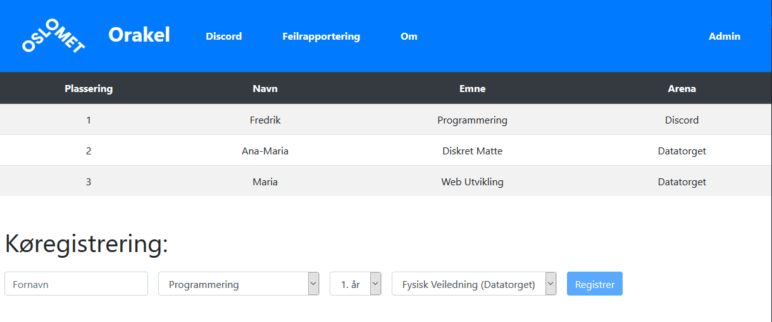

Figur 1: Køsystemets hovedside

Figur 2: Bruker skriver inn navnet sitt i registreringsskjemaet

Figur 3: Brukeren har trykket på registrer og ser navnet sitt i køtabellen

Figur 4: Markert i rødt: Discord, Feilrapportering, Om og Admin knappene i navigasjonsbaren

Figur 5: Eksempel på modal med informasjon og link til Discord server som kommer opp når man trykker på "Discord". Tilsvarende kommer på "Feilrapportering" og "Om".

# 3 For Orakler

Denne delen antar at du allerede er kjent med systemets grunnleggende funksjonalitet, hvis ikke, les "For Studenter" først.

Som Orakel på jobb har du administratorrettigheter over køsystemet.

Dette innebærer:

* Å kunne slette personer fra køen.
* Å kunne markere personer som ferdig i køen.

## 3.1 Oraklets rolle i køsystemet

Først og fremst har du som er på jobb i oppgave å sørge for at alle som kommer for veiledning har registrert seg i køen, selv om det ikke er flere andre der. At studenter legger seg inn i køen er med på å produsere statistisk data som indikerer med hva og når studenter trenger veiledning, og vil være nyttig for oss å ha konkrete tall på. **Vær derfor nøye med å be folk om å registrere seg i køen før de får veiledning,** selv om dette på roligere dager kan virke unødvendig.

Merk at skulle det være problemer med køsystemet (f.eks studenter får ikke registrert seg, du får ikke logget inn), så er det greit å la være å kreve at de registrerer seg. Meld i så fall ifra til vedlikeholdsansvarlig av systemet så fort som mulig.

## 3.2 Administrator Handlinger

3.2.1 Innlogging

For å få administratorrettigheter må du logge inn. Klik på Admin-knappen (se 2.5 Skjermbilder, figur 4) og skriv inn passord og brukernavn i skjemaet som kommer opp. Klikk deretter på "Logg Inn". Merk hvordan navigasjonsbaren øverst blir gul med sort tekst, og at du får opp handlingskolonnen i køtabellen (se 3.3 Skjermbilder, figur 6 og 7)

Hvis du ikke husker passord og brukernavn skal dette være oppført på Orakel-Admin siden på Facebook.

### 3.2.2 Markere Studenter som ferdig

Når en student har vært inne til veiledning og er ferdig er det viktig at man klikker på den grønne ferdig-knappen (se 3.3 Skjermbilder, figur 7). Dette vil fjerne studenten fra køen, men også lagre køentiteten i databasen, slik at vi beholder dataene om hvilket emne studenten trengte hjelp med, hvilket årskull den tilhørte og når.

### 3.2.3 Slette Studenter fra køen

Hvis en student har registrert seg i kø men ikke dukker opp til veiledning når det er dens tur, skal den slettes fra køen, og gjøres ved å klikke på den røde slett-knappen (se 3.3 Skjermbilder, figur 7). Dette vil permanent fjerne køentiteten fra databasen. Det er derfor viktig å **IKKE SLETTE** studenter som har vært inne til veiledning, men markere de som ferdig i stedet.

## 3.3 Skjermbilder

Figur 6: Køsystemet for en innlogget administrator

Figur 7: Markert i rødt, handlingskolonnen

# 4 Teknisk Dokumentasjon

Her vil det komme en mer omfattende teknisk dokumentasjon av både klient- og serverapplikasjonen som utgjør køsystemet. Dette for å tilrettelegge vedlikehold og videreutvikling ettersom den originale utvikleren forlater orakeltjenesten, i håp om at dette er et system som vil bli tatt i bruk i lengre tid fremover.

Inntil videre oppfordres både studenter og Orakler som finner feil, ønsker endringer eller vil bidra til videreutvikling å oppsøke GitHub-repoene til [klientapplikasjonen](https://github.com/OrakelOsloMet/Orakel_Queue_Client) og [serverapplikasjonen.](https://github.com/FredrikPedersen/Orakel_Queue_System_Server)

# 5 Endringslogg

**15.10.2020**

- Første versjon av dokumentet.